Notion2 : Du modèle relationnel à la base de données

1. Démarche de conception
Méthode de conception d'une BD relationnelle 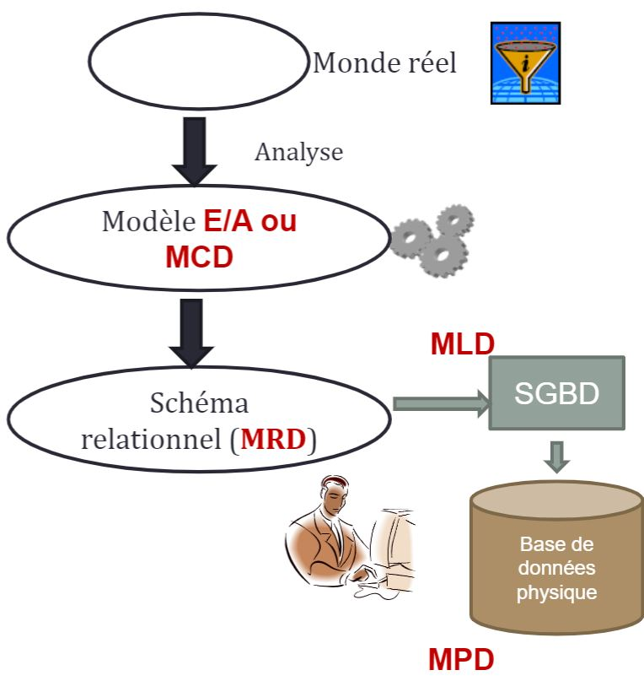

2. Le modèle relationnel

Définition
- Le modèle relationnel (ou modèle logique) donne une représentation structurée des informations sous forme de relations.
- Cette modélisation qui repose sur des principes mathématiques (mis en avant par E.F. Codd) est souvent retranscrite physiquement dans une base de données relationnelle (« implémentée »), c'est le schéma physique.
- Il permet également d’indiquer les liens existants entre les objets en présence. Ces liens permettent d’établir des correspondances entre plusieurs relations.

Formalisme
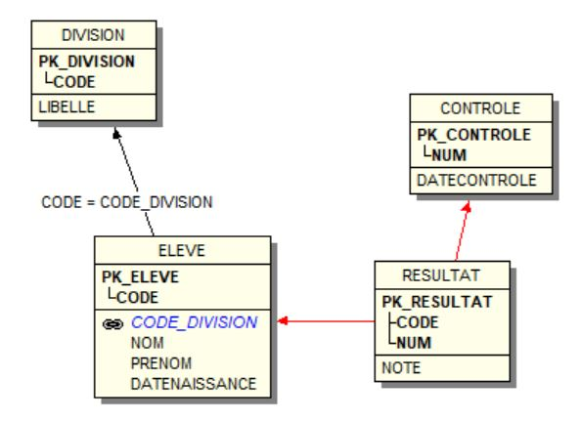
DIVISION (code, libelle)
Clé primaire : code
ELEVE (code, nom, prenom, dateNaissance, codeDivision)
Clé primaire : code
Clé étrangère : codeDivision en référence de code de la table division
CONTROLE (num, dateControle)
Clé primaire : num
Clé étrangère : aucune
RESULTAT (codeEleve, numControle, note)
Clé primaire composé : codeEleve, numControle
Clé étrangère : codeEleve en référence de code de la table Eleve, numControle en référence de num de la table Controle

Composantes du modèle relationnel

Les relations
Exemple : ELEVE, DIVISION, RESULTAT, ...

Les attributs
Un attribut est une caractéristique permettant de décrire en partie une relation.
Exemple : code, libelle, nom, ...

Clé primaire
La clé primaire est un attribut (clé simple) ou un ensemble d’attributs (clé composée) qui permet d’identifier sans ambiguïté un enregistrement. (unique, stable et non nul)
Exemple :
- code pour la relation ELEVE (clé primaire simple)
- Le couple codeEleve, numControle pour la relation RESULTAT (clé primaire composée)

Clé étrangère
Pour représenter la dépendance entre deux relations, on ajoute dans une relation la clé primaire d’une autre relation : c’est la clé étrangère.
Exemple : codeDivision dans la table ELEVE, ...

3. Structure d'une base de données relationnelle

Notion de base de données

Qu'est ce qu'une base de données ?
Une base de données est un ensemble structuré et organisé de données qui représente un système d'informations de manière à être facilement accessible, géré et mis à jour. Elle est utilisée par les organisations comme méthode de stockage, de gestion et de récupération de l’informations.

Logiciel spécifique aux bases de données
Les technologies existantes permettent d'organiser et de structurer la base de données de manière à pouvoir facilement manipuler le contenu et stocker efficacement des informations.
Le logiciel qui gère une base de données s'appelle : SGBD
- Le SGBD, lié aux modèles relationnels, s'est développée à partir des années 1980. Un SGBD relationnel permet de définir le modèle logique de la base de données, et se charge automatiquement de la définition du modèle physique.
- Un « langage de requêtes » comme SQL (Structured Query Language) permet d'interroger et modifier la base de données.
- Le SGBD maintient la cohérence (ou encore l'intégrité) des données par la définition de contraintes d'intégrité qui évitent par exemple que deux articles différents aient les mêmes références.
- Le SGBD permet de définir les droits d'accès des utilisateurs aux données, différentes procédures assurant la sécurité des données et évitant que deux utilisateurs modifient en même temps les mêmes données.
- Les SGBD relationnels sont utilisés principalement pour les applications de gestion.

Représentation d’une table
- Une relation du modèle relationnel correspond à une table.
- Un attribut du modèle relationnel correspond à un champ.
- Chaque table contient des lignes (ou enregistrements).
- Une ligne comporte une valeur par champ définie notamment par un type de données et une taille.
Sa structure (mode “création”) 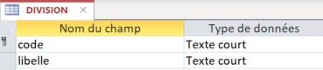
Son contenu (mode “Feuille de données”) 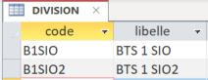
Éléments | Exemple | Définition
Des valeurs | « BTS 1 SIO » est une valeur du champ « libelle » | Valeur particulière d’une colonne d’une table de la BD
Des domaines de valeurs | {...} est le domaine de valeurs d'un champ de la table | Ensemble des valeurs que peut prendre un champ
Des enregistrements | (B1SIO, BTS 1 SIO) est un enregistrement de la table DIVISION | Ligne de valeurs des champs d’une table
Des types de champ | Le champ « libelle » est de type « texte » | Tous les SGBDR offrent des types de base correspondant aux données qui peuvent être traitées

